ГУАП

КАФЕДРА № 43

ОТЧЕТ   
ЗАЩИЩЕН С ОЦЕНКОЙ

ПРЕПОДАВАТЕЛЬ

|  |  |  |  |  |
| --- | --- | --- | --- | --- |
| ст. преподаватель |  |  |  | М. Д. Поляк |
| должность, уч. степень, звание |  | подпись, дата |  | инициалы, фамилия |

|  |
| --- |
| ОТЧЕТ О ЛАБОРАТОРНОЙ РАБОТЕ №1 |
| ГРАФИКИ |
| по курсу: МАТЕМАТИЧЕСКИЕ ПАКЕТЫ ПРОГРАММ |
|  |
|  |

РАБОТУ ВЫПОЛНИЛ

|  |  |  |  |  |  |
| --- | --- | --- | --- | --- | --- |
| СТУДЕНТ ГР. № | 4631 |  |  |  | И.В. Чулков |
|  |  |  | подпись, дата |  | инициалы, фамилия |

Санкт-Петербург 2018

**Цель работы**

Знакомство с подсистемами визуализации данных пакета MatLab и библиотеки matplotlib языка Python на примере построения геометрических объектов и решения нелинейных уравнений.

**Задание**

**Часть 1. Python**

Необходимо разработать программу на языке Python для отображения графика функции или системы функций в соответствии с вариантом. Для построения графика необходимо использовать модуль matplotlib, математические функции и константы доступны в модулях math, numpy. Значения коэффициентов a, b, c и d заданной по варианту математической функции должны считываться из внешнего файла, представленного в формате TSV (Tab Separated Values). Для обозначения координатных осей и заголовка координатного пространства использовать команды системы верстки LaTeX.

$$9. y=\frac{1}{a*ln|b*x+c|}$$

**Часть 2. Matlab**

В этой части работы необходимо выполнить отделение корней с использованием графической оценки в соответствии с вариантом. Визуализация осуществляется с использованием средств MatLab.

Необходимо создать три координатные плоскости. В нечетных вариантах плоскости располагаются горизонтально, в четных – вертикально. Во всех плоскостях определить прямоугольную систему координат. Построить графическое отображение по заданным нелинейным уравнениям. Обозначить с помощью кругового маркера и текстового объекта полученные решения. Изменить свойства всех созданных графических объектов (текстовых обозначений, линий, координатных плоскостей или графических окон) с помощью командной строки.

Для обозначения координатных осей и заголовка координатного пространства использовать команды системы верстки LaTeX.

|  |  |  |
| --- | --- | --- |
| $$3x^{5}-8x^{3}-18x^{2}+2=0$$ | $$5^{x} =2+e^{-2x}$$ | $$x^{3}+y^{3}=8$$ $$y=1+ x^{\frac{3}{2}}$$ |

**Часть 3. Визуализация трехмерных объектов в MatLab**

Необходимо построить поверхность, заданную уравнением в соответствии с вариантом задания.

При выполнении третьего задания свойства объектов графического окна задаются с помощью команд, вводимых в командном окне MatLab, а наиболее подходящая точка обзора задается с помощью инструментов панели Camera. Необходимо вывести цветовую шкалу в графическое окно и координатные оси внутри координатного пространства с помощью прямых линий синего цвета толщиной 1 пункт. При построении поверхности скрыть линии, соединяющие узловые точки поверхности, и задать плавный переход между цветами палитры. Фон координатного пространства совпадает с фоном графического окна. Значения вычисленных параметров вывести в заголовке координатного пространства, используя функцию num2str() .

Для обозначения координатных осей и заголовка координатного пространства использовать команды системы верстки LaTeX.

**4.** Построить *конус второго порядка*, заданный с помощью канонического уравнения -

$\frac{x^{2}}{a^{2}}+\frac{y^{2}}{b^{2}}+ \frac{z^{2}}{c^{2}}=0$, где $a = 1$, $b = 2$, $c = 1.5$. Высота конуса $h = 5$. Задать цветовую палитру jet и ориентировать цвета поверхности по оси у. Повернуть повехность относительно оси *х* на 45 градусов. Исследовать влияние значений коэффициентов уравнение и палитры цветов на вид поверхности.

**Результат выполнения работы**

**Часть 1. Python**

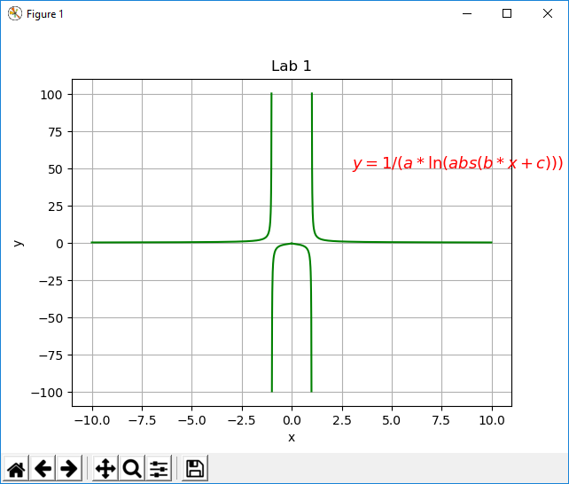

**Часть 2. Matlab**

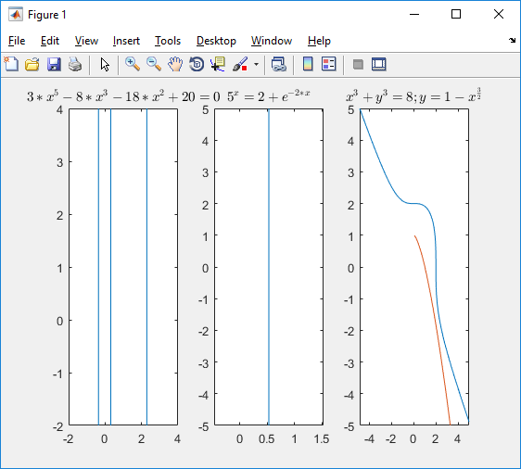

**Часть 3. Визуализация трехмерных объектов в MatLab**

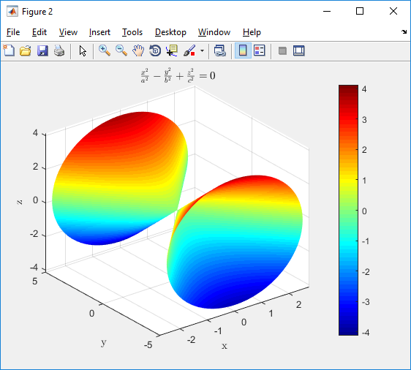

**Исходный код программы на языке MatLab и на языке Python**

**Python**

|  |
| --- |
| import matplotlib.pyplot as plt  import numpy as np  import csv  with open("tsv.tsv") as tsvfile:  tsvreader = csv.reader(tsvfile, delimiter = "\t")  for line in tsvreader:  tsv = line  a = float(tsv[0])  b = float(tsv[1])  c = float(tsv[2])  print(a,b,c)  delta = 0.01  x1 = np.arange(-10.0, -1.0, delta)  y1 = 1.0/(a * np.log(np.absolute(b*x1 +c)))  x2 = np.arange(-1.0 + delta, 1.0, delta)  y2 = 1.0/(a * np.log(np.absolute(b*x2 +c)))  x3 = np.arange(1.0 + delta, 10.0, delta)  y3 = 1.0/(a * np.log(np.absolute(b*x3 +c)))  f = plt.figure()  plt.plot(x1, y1, 'g', x2, y2, 'g', x3, y3, 'g')  plt.title('Lab 1')  plt.ylabel('y')  plt.xlabel('x')  plt.text(3, 50, r'$y = 1/(a*\ln(abs(b*x+c)))$', fontsize = 13, color = 'red')  plt.grid(True)  plt.show() |

**Matlab**

|  |
| --- |
| set(0, 'defaultTextInterpreter', 'latex');  figure;    %Часть 2  subplot(1,3,1);  fimplicit(@(x, y) 3.*x.^5 - 8.*x.^3 - 18.*x.^2 +2, [-2 4]);  title('$3*x^5 - 8*x^3 - 18*x^2+20=0$');    subplot (1,3,2);  fimplicit(@(x, y) 5.^x - 2 - exp(-2.*x));  title('$5^x = 2 + e^{-2*x}$');    subplot (1,3,3);  fimplicit(@(x, y) x.^3 + y.^3 - 8);  title('$x^3 + y^3 = 8; y = 1 - x^\frac{3}{2}$');  hold on;  fimplicit(@(x, y) x.^(3./2) + y - 1);    %Часть 3  figure;  a = 1; b = 2; c = 1.5; h = 5;  help mesh3;  f = fimplicit3(@(x,y,z) x.^2./a.^2 - y.^2./b.^2 + z.^2./c.^2, 'EdgeColor', 'none');  colormap('jet');  colorbar;    title('$\frac{x^2}{a^2}-\frac{y^2}{b^2}+\frac{z^2}{c^2} =0$');  xlabel('x');  ylabel('y');  zlabel('z'); |

**Выводы**

В ходе лабораторной работы были выполнены три части:

1. Была разработана программа на языке Python для отображения графика функции. Для построения графика был использован модуль matplotlib, математические функции взяты из модуля numpy.

2. Выполнено отделение корней с использованием графической оценки. Визуализация осуществляется с использованием средств MatLab. Созданы три вертикальные координатные плоскости и построено графическое отображение по заданным нелинейным уравнениям. Полученные решения обозначены с помощью кругового маркера.

3. Построена поверхность, заданная уравнением. При выполнении третьего задания свойства объектов графического окна задаются с помощью команд, вводимых в командном окне MatLab, а наиболее подходящая точка обзора задается с помощью инструментов панели Camera. Необходимо вывести цветовую шкалу в графическое окно и координатные оси внутри координатного пространства с помощью прямых линий синего цвета толщиной 1 пункт. При построении поверхности скрыть линии, соединяющие узловые точки поверхности, и задать плавный переход между цветами палитры. Фон координатного пространства совпадает с фоном графического окна. Значения вычисленных параметров вывести в заголовке координатного пространства, используя функцию num2str().

Для обозначения координатных осей и заголовка координатного пространства использовать команды системы верстки LaTeX.